


Kontaktinformasjon:
Kollåsen: 53 03 52 09
Storåsen: 53 03 52 10

Husk at meldinger og beskjeder sendes på Vigilo.

Telefon SFO Storåsen : 94530175
Telefon SFO Kollåsen: 94507990
UKE 44
1. trinn
Ukens sosiale læringsmål:
Jeg bruker innestemme og lytter til den som har ordet.

Ukens regnemål:
Jeg kjenner igjen og kan skrive tallet 9. Jeg kan bruke tegnene større enn, mindre enn og er lik.

Ukens lese-og skrivemål:
Jeg kan lese og skrive lydene vi har lært.

 | Mandag  08.30 - 13.00 | Tirsdag  08.30 - 13.00 | Onsdag  08.30 - 13.00 | Torsdag  08.30 - 13.00 | Fredag  08.30 - 13.00
 | Tema: Høst og halloween
 | Samling  Repetisjon av bokstaver.  Musikk teater i gymsalen  Forestillingen Jens Brun og & de hattemakers.    Vi hører hvordan Rampen har hatt det i helgen? | Samling  Tallet 9  Større enn, mindre enn, er lik  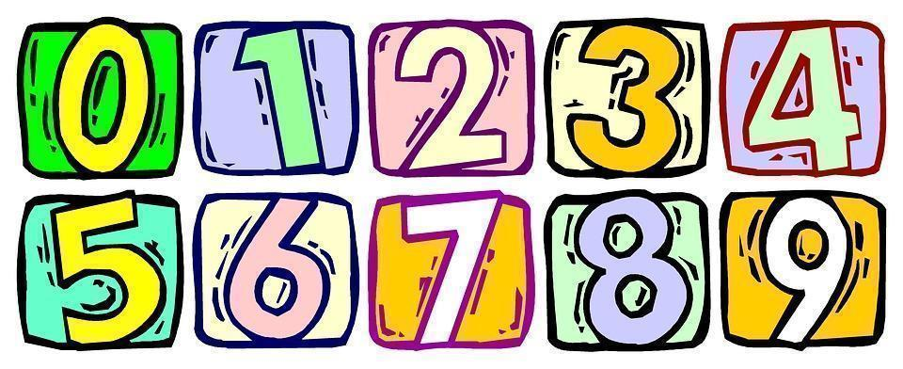  Bokstavkartlegging. Vi tar en kartlegging av de lydene vi har lært, da ser vi hva vi må jobbe videre med. | Samling  Repetisjon av bokstaver.    Vi lærer om halloween og jobber i halloweenheftet.  Lekegrupper. Regler i stikkball og kanonball | Samling  Engelsk  The weather  Kunst og håndverk    Klassemøte. Hvordan snakke til hverandre i garderoben?  Leksehøring | Samling  Vi skal på tur i skogen. Til lunsj setter vi opp grillstativet. De som vil kan ta med seg pølser eller annet som kan grilles.    Hvor skal Rampen i helgen?  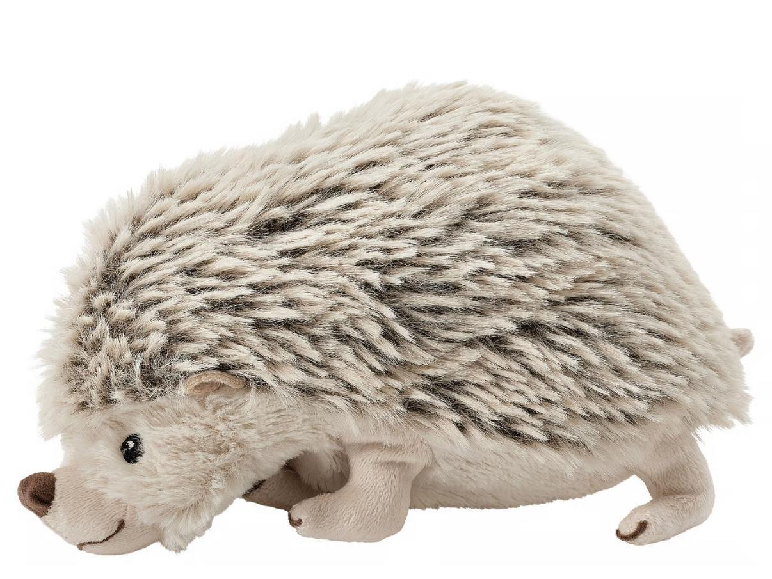
Hjemme:   | Norsklekse: Lese- og skrivebestilling i rødt hefte.  Mattelekse: Bestilling i grønn perm |  |  | Levere leksemappe

